"Ауылдық елді мекендерге жұмыс істеуге және тұру үшін келген денсаулық сақтау, білім беру, әлеуметтік қамсыздандыру, мәдениет, спорт және ветеринария мамандарына әлеуметтік қолдау шараларын ұсыну" мемлекеттік қызмет регламентін бекіту туралы
Күшін жойған
Алматы облысы әкімдігінің 2014 жылғы 24 сәуірдегі № 137 қаулысы. Алматы облысының Әділет департаментінде 2014 жылы 29 мамырда № 2738 болып тіркелді. Күші жойылды - Алматы облысы әкімдігінің 2015 жылғы 08 маусымдағы № 240 қаулысымен
Ескерту. Күші жойылды - Алматы облысы әкімдігінің 08.06.2015 № 240 қаулысымен (алғашқы ресми жарияланған күнінен кейін күнтізбелік он күн өткен соң қолданысқа енгізіледі).
РҚАО ескертпесі.
Құжаттың мәтінінде түпнұсқаның пунктуациясы мен орфографиясы сақталған.
Қазақстан Республикасының 2013 жылғы 15 сәуірдегі "Мемлекеттік көрсетілетін қызметтер туралы" Заңының 16-бабының 1-тармағына, Қазақстан Республикасы Үкіметінің 2014 жылғы 12 ақпандағы № 80 "Ауылдық елді мекендерге жұмыс істеуге және тұруға келген денсаулық сақтау, білім беру, әлеуметтік қамсыздандыру, мәдениет, спорт және ветеринария мамандарына әлеуметтік қолдау шараларын ұсыну мемлекеттік қызмет стандартын бекіту туралы" қаулысына сәйкес облыс әкімдігі
ҚАУЛЫ ЕТЕДІ:
1. Қоса беріліп отырған "Ауылдық елді мекендерге жұмыс істеуге және тұру үшін келген денсаулық сақтау, білім беру, әлеуметтік қамсыздандыру, мәдениет, спорт және ветеринария мамандарына әлеуметтік қолдау шараларын ұсыну" мемлекеттік қызмет көрсету регламенті бекітілсін.
2. Осы қаулының орындалуын бақылау облыс әкімінің бірінші орынбасары Амандық Ғаббасұлы Баталовқа жүктелсін.
3. Осы қаулы әділет органдарында мемлекеттік тіркелген күннен бастап күшіне енеді және алғашқы ресми жарияланған күнінен кейін күнтізбелік он күн өткен соң қолданысқа енгізіледі.
Облыс әкімі | А. Мұсаханов

Облыс әкімдігінің
2014 жылғы 24 сәуір
№ 137 қаулысымен
бекітілген
"Ауылдық елді мекендерге жұмыс істеуге
және тұру үшін келген денсаулық сақтау, білім беру,
әлеуметтік қамсыздандыру, мәдениет, спорт және ветеринария мамандарына әлеуметтік қолдау шараларын ұсыну" мемлекеттік қызметтің регламенті
1. Негізгі ережелер
1. Осы "Ауылдық елді мекендерге жұмыс істеуге және тұру үшін келген денсаулық сақтау, білім беру, әлеуметтік қамсыздандыру, мәдениет, спорт және ветеринария мамандарына әлеуметтік қолдау шараларын ұсыну" мемлекеттік қызмет Регламенті (бұдан әрі – Регламент) Қазақстан Республикасының 2013 жылғы 15 сәуірдегі "Мемлекеттік көрсетілетін қызметтер туралы" Заңының 16 - бабының 1 - тармағына сәйкес әзірленді.
2. Мемлекеттік қызметті аудандық (облыстық маңызы бар қаланың) "Экономика және бюджеттік жоспарлау бөлімі" мемлекеттік мекемелері (бұдан әрі – уәкілетті орган) ұсынады.
3. Мемлекеттік қызмет көрсету нысаны қағаз түрінде.
4. Мемлекеттік қызмет:
1) Қазақстан Республикасының 2005 жылғы 8 шiлдедегi "Агроөнеркәсiптiк кешендi және ауылдық аумақтарды дамытуды мемлекеттiк реттеу туралы" Заңының 18-бабының 8-тармағы;
2) Қазақстан Республикасы Үкіметінің 2009 жылғы 18 ақпандағы № 183 "Ауылдық елді мекендерге жұмыс істеуге және тұру үшін келген денсаулық сақтау, білім беру, әлеуметтік қамсыздандыру, мәдениет, спорт және ветеринария мамандарына әлеуметтік қолдау шараларын ұсыну мөлшерін және ережесін бекіту туралы" қаулысы (бұдан әрі – Қаулы);
3) Қазақстан Республикасы Үкіметінің 2014 жылғы 12 ақпандағы № 80 "Ауылдық елді мекендерге жұмыс істеуге және тұру үшін келген денсаулық сақтау, білім беру, әлеуметтік қамсыздандыру, мәдениет, спорт және ветеринария мамандарына әлеуметтік қолдау шараларын ұсыну" мемлекеттік қызмет стандартын бекіту туралы" қаулысы (бұдан әрі – Стандарт) негізінде көрсетіледі.
5. Мемлекеттік қызметті көрсетудің нәтижесі көтерме жәрдемақысы және бюджеттік кредит түріндегі әлеуметтік қолдау шараларын ұсыну немесе қызметті көрсетуден бас тарту туралы дәйектелген жауап беру болып табылады.
2. Мемлекеттік қызмет көрсету процесінде құрылымдық бөлімшелер
(қызметкерлер) мен көрсетілетін қызметті берушінің іс-қимыл
тәртібін сипаттау
6. Мемлекеттік қызмет тұтынушының уәкілетті органына Стандарттың № 2 қосымшасына сәйкес нысан бойынша өтінішті ұсынумен жеке жүгінген кезінде ұсынылады.
7. Мемлекеттік қызметті алу үшін тұтынушы Стандарттың 9-тармағында қарастырылған құжаттарды ұсынады.
8. Мемлекеттік қызмет көрсету үдерісінің құрамына кіретін әрбір мәтіндік кестелік сипаттамасы және оның орындалу мерзімін көрсете отырып, орындалу тізбектілігі осы регламенттің № 1 қосымшасының № 1 кестесінде келтірілген.
3. Мемлекеттік қызмет көрсету процесінде құрылымдық бөлімшелер
(қызметкерлер) мен көрсетілетін қызметті берушінің өзара
іс-қимыл тәртібін сипаттау
9. Көтерме жәрдемақысын ұсыну бойынша мемлекеттік қызметті көрсету барысында басқа органдары қарастырылмаған. Бюджеттік кредитті ұсыну барысында үй алу және салу үшін бюджеттік кредитті рәсімдеу тәртібін жүзеге асыратын сенім білдірілген (агент) қатысады.
10. Мемлекеттік қызметті көрсету үдерісі кезінде мынадай құрылымдық-функционалды бірліктер (бұдан әрі - ҚФБ) қатыстырылады:
1) уәкілетті органның маманы (ҚФБ-1);
2) жұмыс комиссиясы (ҚФБ-2);
3) уәкілетті органның басшысы (ҚФБ-3);
4) аудан әкімі (ҚФБ-4);
5) аудан әкімі аппаратының басшысы (ҚФБ-5);
6) сенім білдірілген (агенттің) өкілі (ҚФБ-6);
7) сенім білдірілген (агенттің) басшысы (ҚФБ-7).
11. Әрбір әкімшілік әрекеттерді (рәсімдерді) орындаудың мерзімін көрсетумен әрбір ҚФБ бойынша (рәсімдердің) кезектілігі мен өзара іс-әрекеттердің мәтіндік кестелік сипаттамасы осы регламенттің 1-қосымшасының № 2, 3 кестесінде көрсетілген.
12. Мемлекеттік қызметті көрсету үдерісіндегі әкімшілік іс-әрекеттердің логикалық кезектілігі және ҚФБ арасындағы өзара байланысты көрсететін схема осы регламенттің № 2 қосымшасында көрсетілген.
"Ауылдық елді мекендерге
жұмыс істеуге және тұруға
келген денсаулық сақтау, білім
беру, әлеуметтік қамсыздандыру,
мәдениет, спорт және ветеринария
мамандарына әлеуметтік қолдау
шараларын ұсыну мемлекеттік
қызмет регламентіне
1- қосымша
Әкімшілік іс-әрекеттердің (рәсімдердің) кезектілігі мен өзара
іс-қимыл сипаттамасы
1-кесте. Құрылымдық-функционалды бірліктердің (бұдан әрі - ҚФБ)
іс-әрекеттерінің сипаттамасы
Негізгі үдерістің іс-әрекеттері (барысы, жұмыс ағымы)
Іс-әрекеттің (барысының, жұмыс ағымының) реттік нөмірі | 1 | 2
ҚФБ атауы | Уәкілетті органның маманы | Уәкілетті органның басшысы
Іс-әрекеттің (үдерістің, рәсімнің, операцияның) атауы және оның сипаттамасы | Өтініштерді, қажетті құжаттарды қабылдайды, көшірмелерін тұпнұсқаларымен салыстырғаннан кейін тіркейді | Қаражаттардың қажеттілігін есептейді және құжаттарды тұрақты жұмыс істейтін комиссияның қарауына енгізеді
Аяқтау нысаны (деректер, құжат, ұйымдық-өкімгерлік шешім) | Құжаттар жинағын құрастыру | Әлеуметтік қолдау шараларын ұсыну немесе одан бас тарту туралы тұрақты жұмыс істейтін комиссияның шешімі
Орындау мерзімі | 30 минут | 5 күн
Келесі іс-әрекеттің нөмірі | 2 | 3
Негізгі үдерістің (барысының, жұмыс ағымының) іс-әрекеті
Іс-әрекеттің (барысының, жұмыс ағымының) нөмірі | 7 | 8
ҚФБ атауы | Уәкілетті органның басшысы | Сенім білдірілген (агенттің) басшысы
Іс-әрекеттің (үдерістің, рәсімнің, операцияның) атауы және оның сипаттамасы | Келісімге қол қояды | Келісімге қол қояды
Аяқтау нысаны (деректер, құжат, ұйымдық-өкімгерлік шешім) | Келісім | Келісім
Орындау мерзімі | 1 күн | 1 күн
Келесі іс-әрекеттің нөмірі | 8 | 9
кестенің жалғасы
3 | 4 | 5 | 6
Әкім аппаратының маманы | Әкім аппаратының басшысы | Уәкілетті органның маманы | Сенім білдірілген (агенттің) өкілі
Әкімдік қаулысының жобасын әзірлейді және оны келісімге жолдайды | Қаулының жобасын әкімдіктің отырысының күн тәртібіне енгізеді | Келісімнің жобасын әзірлейді және қол қою үшін енгізеді | Келісімнің жобасын қол қою үшін енгізеді
Әкімдік қаулысының жобасы | Әкімдіктің қаулысы | Келісім | Келісім
7 күн | 3 күн | 4 күн | 1 күн
4 | 5 | 6 | 7
Негізгі үдерістің (барысының, жұмыс ағымының) іс-әрекеті
9 | 10 | 11
Уәкілетті органның басшысы | Сенім білдірілген (агенттің) өкілі | Сенім білдірілген (агенттің) басшысы
Көтерме жәрдемақысының сомасын тұынушылардың жеке есеп-шотына аударады | Тұрғын үйді алу үшін бюджеттік кредитті рәсімдеуді жүзеге асырады. | Сатып алынған үйге бюджеттік кредиттің қаражаттарын аударуды жүзеге асырады.
Төлем тапсырысы | Қарыз және кепілдік шарты | Төлем тапсырысы
7 күн | 28 күн | 2 күн
10 | 11
2-кесте. Пайдалану нұсқалары.
Негізгі үдеріс – әлеуметтік қолдау шараларын ұсыну туралы шешім
бекітілген жағдайда
Негізгі үдеріс (барысы, жұмыс ағымы)
Уәкілетті органның маманы | Уәкілетті органның басшысы | Әкім аппаратының маманы
№ 1 іс-әрекет Өтініштерді, қажетті құжаттарды қабылдайды, тұпнұсқаларымен салыстырғаннан кейін және тіркейді (30 мин) | № 2 іс-әрекет Қаражаттардың қажеттілігін есептейді және құжаттарды тұрақты жұмыс істейтін комиссияның қарауына енгізеді (5 күн) | № 3 іс-әрекет Әкімдік қаулысының жобасын әзірлейді және оны келісімге жолдайды (7 күн)
№ 5 іс-әрекет Келісімнің жобасын әзірлейді және қол қою үшін енгізеді (4 күн)
 | № 7 іс-әрекет Келісімге қол қояды (1 күн)
 | № 9 іс-әрекет Көтерме жәрдемақысының сомасын тұынушылардың жеке есеп-шотына аударады (7 күн)
кестенің жалғасы
Әкім аппаратының басшысы | Сенім білдірілген (агенттің) өкілі | Сенім білдірілген (агенттің) басшысы
№ 4 іс-әрекет Қаулының жобасын әкімдіктің отырысының күн тәртібіне енгізеді (3 күн)
 | № 6 іс-әрекет Келісімнің жобасын қол қою үшін енгізеді (1 күн)
 |  | № 8 іс-әрекет Келісімге қол қояды (1 күн)
 | № 10 іс-әрекет Тұрғын үйді алу және салу үшін бюджеттік кредитті рәсімдеуді жүзеге асырады. (28 күн) | № 11 іс-әрекет Сатып алынған үйге бюджеттік кредиттің қаражаттарын аударуды жүзеге асырады. (2 күн)
3-кесте. Пайдалану нұсқалары.
Баламалы үдеріс - әлеуметтік қолдау шараларын ұсынудан бас
тарту туралы шешім бекітілген жағдайда
Баламалы үдеріс (барысы, жұмыс ағымы)
Уәкілетті органның маманы | Уәкілетті органның басшысы
№ 1 іс-әрекет Өтініштерді, қажетті құжаттарды қабылдайды, көшірмелерін тұпнұсқаларымен салыстырады, және тіркейді (30 мин) | № 2 іс-әрекет Қаражаттардың қажеттілігін есептейді және құжаттарды тұрақты жұмыс істейтін комиссияның қарауына енгізеді (5 күн)
 | № 3 іс-әрекет Дәйектемесіз құжаттарды ұсынған жағдайда, тұрақты жұмыс істейтін комиссияның шешімінің негізінде тұтынушыға себебін көрсете отырып жазбаша бас тарту туралы жауап жолдайды (3 күн)
"Ауылдық елді мекендерге
жұмыс істеуге және тұруға келген
денсаулық сақтау, білім беру,
әлеуметтік қамсыздандыру, мәдениет,
спорт және ветеринария мамандарына
әлеуметтік қолдау шараларын ұсыну
мемлекеттік қызмет регламентіне
2 - қосымша
Ауылдық елді мекендерге жұмыс істеуге және тұруға келген
денсаулық сақтау, білім беру, әлеуметтік қамсыздандыру,
мәдениет, спорт және ветеринария мамандарына әлеуметтік қолдау
шараларын ұсыну үдерісі

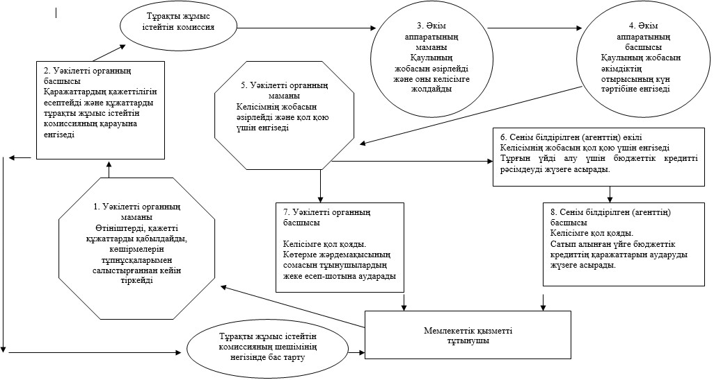

© 2012. Қазақстан Республикасы Әділет министрлігінің «Қазақстан Республикасының Заңнама және құқықтық ақпарат институты» ШЖҚ РМК

